2013年11月
CCNP DIGEST
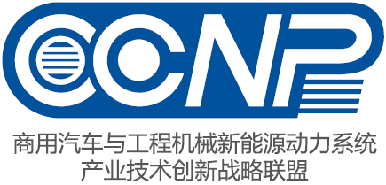
Commercial Vehicle and Construction Machinery New Energy Powertrain System Technology Innovation Strategic Alliance

- 联盟通知
关于组织开展国家产业技术创新战略联盟成员单位评估工作的通知
关于提报国家科技支撑计划项目财务验收资料的通知
- 联盟工作通讯
郭孔辉院士：商用车联盟是新能源自主创新的好平台
- 联合攻关报道
新能源环卫车道路性能鉴定试验圆满完成
潍柴新能源推土机圆满完成科技部验收试验
- 产业资讯
关于继续开展新能源汽车推广应用工作的通知
政策为销售铺路 新能源汽车发展进入高速路

商用车联盟
商用车联盟资讯
理 事 会：孙少军(理事长)、董平、方红卫、贡俊、顾勤、管欣、华黎、李大开、
李建华、李学伟、刘玺斌、娄红祥、任晓常、王仁辉、徐性怡、
杨树兴、余卓平、章桐(按拼音字母排序)
专家委员会：郭孔辉(主任)、苏万华(副主任)、Huei Peng、李世豪、林忠钦、
欧阳明高、苏子孟、孙逢春、王秉刚、邢敏、张进华(按拼音字母排序)
技术委员会：韩尔樑(主任)、贡俊、华黎、李国祥、李君、李开国、刘玺斌、
楼狄明、史国军、宋强、徐刚、徐性怡、余卓平、张欣、钟再敏、
邹渊(按拼音字母排序)
秘 书 处：韩尔樑（秘书长）、王慧霞（副秘书长）
办公室：郭春艳（主任）、白书战、李晓丹、秦顺顺、于珊珊、冯美丽、崔方玲

编辑委员会
主 任：韩尔樑
副主任：王慧霞
委 员：耿丽珍、郭春艳、李国祥、李君、李欣欣、刘林、刘信奎、楼狄明、
潘凤文、宋强、王佳、王顺利、王潇睿、熊云、杨恩东、姚友良、张浩、
张萍、张欣、张舟云、周之光(按拼音字母排序)
《商用车联盟资讯》编辑部
主 编：王霞
编 辑：秦顺顺、于姗姗、崔方玲

主 办：商用汽车与工程机械新能源动力系统产业技术创新战略联盟
通讯地址：山东省潍坊市高新技术开发区福寿东街197号甲
电 话：0536-2298721
传 真：0536-2298728
电子邮箱：fengml@weichai.com
联盟通知
目录
目录
关于组织开展国家产业技术创新战略联盟成员单位评估工作的通知 3
关于提报国家科技支撑计划项目财务验收资料的通知 3
联盟工作通讯
郭孔辉院士：商用车联盟是新能源自主创新的好平台 4
联盟工作科技部北京交流会议（2013.6） 5
联盟理事长、秘书长北京培训会（2013.10.10-10.12） 5
商用车联盟聘请王慧霞同志为专职人员（2013.11） 5
7月18日商用车联盟召开课题调度和联盟工作会议 6
6月28日商用车联盟召开技术委员会会议 6
5月31日商用车联盟召开2013年第一次专家委员会及理事大会 7
团结协作、开拓创新、共同发展——商用车联盟工作总结 8
联合攻关报道
新能源环卫车工作汇报 22
新能源推土机工作汇报 23
新能源环卫车道路性能鉴定试验圆满完成 24
潍柴新能源推土机圆满完成科技部验收试验 25
蓄势待发——潍柴新能源环卫车研发进入项目准备验收阶段 27
新能源环卫车混合动力驱动项目试运行成功 28
产业咨询
关于继续开展新能源汽车推广应用工作的通知 29
政策为销售铺路 新能源汽车发展进入高速路 30
中央国家机关带头 新能源汽车迎发展契机 31
西北首批气电混合动力公交投运 32
天津市首批清洁能源油气混合动力汽车投入市场 32
福特借鉴普锐斯技术 研发插电混合动力 34
山东用户喜迎厦工全国首台LNG新能源挖掘机 34
欧盟美国签署聚合物电解质燃料电池首份国际测试协议 35
压缩天然气-氢气混合燃料汽车减少温室气体排放80% 36

关于组织开展国家产业技术创新战略联盟成员单位
联盟通知
评估工作的通知
为贯彻落实科技部《关于组织开展第二批国家产业技术创新战略联盟评估工作的通知》（国科体函〔2013〕10号），加强对联盟成员单位的监督评估，促进联盟健康发展，根据《产业技术创新战略联盟评估工作方案（试行）》，商用车联盟将组织联盟成员单位评估工作。有关事项详见商用车联盟秘书处字[2013]3号文件《关于组织开展国家产业技术创新战略联盟成员单位评估工作的通知》。
关于提报国家科技支撑计划项目财务验收资料的通知
国家科技支撑计划项目“通用的商用车与工程机械模块化混合动力总成”进入验收准备阶段，要求各单位配合提供以下资料：
1. 请于11月20日前提供课题财务自审报告。
2. 请于11月27日前提供各单位自行委托会计事务所出具的审计报告。
详见商用车联盟秘书处字[2013]2号文件《关于提报国家科技支撑计划项目财务验收资料的通知》。

郭孔辉院士：商用车联盟是新能源自主创新的好平台
联盟工作通讯
商用汽车与工程机械新能源动力系统产业技术创新战略联盟专家理事大会，于11月2日在北京召开，联盟秘书长韩尔樑主持，联盟专家委员会主任郭孔辉院士、副主任苏万华院士等专家和联盟理事出席了本次大会。
郭孔辉院士在点评商用车联盟工作时说“（商用车）联盟是实现自主创新、实现中国梦、实现汽车大国到汽车强国的好平台。”商用车联盟的愿景是把新能源动力系统发展成为中国商用车和工程机械行业的产业支柱。如果本土企业要成为自主创新和制造的主导，就需要通过联盟平台联合打造产业化的产业链。郭院士还要求联盟各单位投入专项研发资金，实现利益捆绑，更紧密地进行合作。
商用车联盟承担了两个国家科技支撑计划课题，于2013年9月30日圆满完成，并通过国家第三方验收。在听完项目工作汇报后，苏万华院士要求总结好国家科技支撑计划两个课题的经验，尤其是解决问题的难点和创新点，进一步把成果推向产业化。
商用车联盟2013年已经组织召开了三次正式的专家和理事会议，和数十次技术交流会议。在科技部创新体系建设办公室指导下，为新能源动力成为城市交通和工程运输的产业支柱而积极努力。
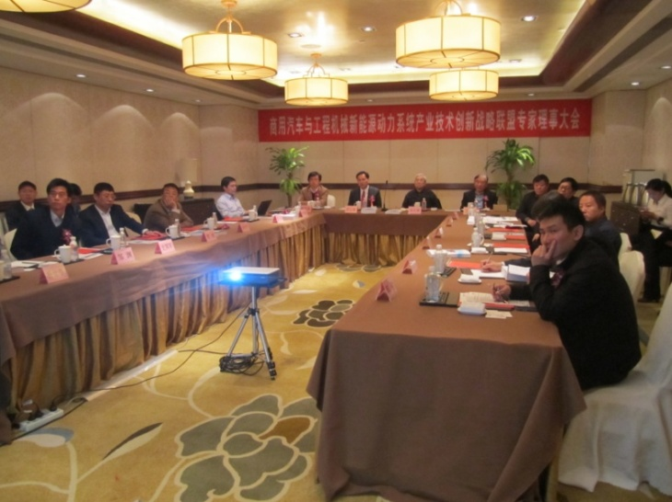
图1 商用车联盟专家理事会会议现场

- 近期工作报道
联盟工作科技部北京交流会议（2013.6）
科技部创新办公室于2013年6月在京召开了部分联盟单位交流会议。韩尔樑秘书长向科技部汇报了联盟近一年来的主要工作进展情况。科技部对第一批国家试点联盟评估结果进行了通报和解释。评估结果为A的联盟秘书处均有专职人员工作。
联盟理事长、秘书长北京培训会（2013.10.10-10.12）
韩尔樑秘书长代表商用汽车联盟参加科技部组织的“产业技术创新战略联盟政策培训班”，本次培训班学员对象为第一批和第二批共计65家国家试点联盟联盟理事长、秘书长。
科技部创新办领导对联盟总体情况进行了总结，对存在的问题进行了点评，并对联盟下一步工作进行了指示。科技部战略院综合研究所陈宝明副所长结合《产业技术创新战略联盟评估工作方案（试行）》对产业技术创新联盟评估评价进行了详细解读，指出A类联盟必须具备秘书处专职人员。
商用车联盟聘请王慧霞同志为秘书处专职人员（2013.11）
商用汽车联盟秘书处为了更好的完成工作，已聘请王慧霞同志为专职人员，担任副秘书长工作。王慧霞曾任著名的潍柴动力技术中心副主任，有多年的技术组织和管理经验，对秘书处工作将会有很大的促进作用。

7月18日商用车联盟召开课题调度和联盟工作会议
为积极学习和落实专家委员会及理事大会和技术委员会会议经验，7月18日，商用汽车与工程机械新能源动力系统产业技术创新战略联盟秘书处组织部门联盟单位在上海新天国际大厦18层潍柴动力股份有限公司会议室举行课题调度和联盟工作会议。
会议由韩尔樑秘书长主持。会议讨论了加强联盟工作的相关问题，决定以潍柴为牵头单位申请国家创新工程，实现联盟单位利益捆绑。会议还就如何加强新能源产业链建设，如何把科技支撑计划项目做得更好进行了讨论。部分项目参与单位对于下一步工作和结项材料准备思路进行了汇报，通过本次会议进一步明确了各单位的结项任务和各子系统的结项要求。
6月28日商用车联盟召开技术委员会会议
6月28日，商用汽车与工程机械新能源动力系统产业技术创新战略联盟组织联盟单位参加“2013年全球节能与新能源汽车峰会”并召开联盟技术委员会会议。会议由联盟秘书长、技术委员会韩尔樑主任主持。韩尔樑主任对联盟工作情况和“科技部办公厅关于公布2012年度产业技术创新战略联盟评估结果”进行了介绍，对专家委员会及理事大会进行了总结。
参会代表对联盟共享机制进行了讨论，以后要定期组织联盟会议，技术委员会每年至少召开两次，通过吸取内部专家意见，推进联盟工作；要完善联盟技术共享体系，成立标准化委员会，从规范和标准的角度加强技术共享；要尽快启动联盟网站建设，同时组织多种形式的技术和资源共享。
参会代表还就创新工程申报进行了讨论，下一步，由秘书处统一组织，团结协作，发挥联盟战斗队的作用。
今年6月28日召开的“2013年全球节能与新能源汽车峰会”，联盟支持各单位参加并承担每人1500元会务费，这也是商用汽车与工程机械新能源动力系统产业技术创新战略联盟鼓励联盟单位积极参加国内外技术会议和交流的一个缩影。
5月31日商用车联盟召开2013年第一次专家委员会及理事大会
5月31日，商用汽车与工程机械新能源动力系统产业技术创新战略联盟2013年第一次专家委员会及理事大会在京召开。会议由联盟专家委员会主任郭孔辉院士和韩尔樑秘书长共同主持。教育部长江学者特聘教授、清华大学汽车安全与节能国家重点实验室主任欧阳明高，中国内燃机工业协会秘书长邢敏，中国工程机械工业协会秘书长苏子孟，联盟部分高校专家、企业负责人等专家理事成员参加了会议。科技部政策法规司巡视员李新男应邀出席会议并对联盟的发展提出了建议和要求。
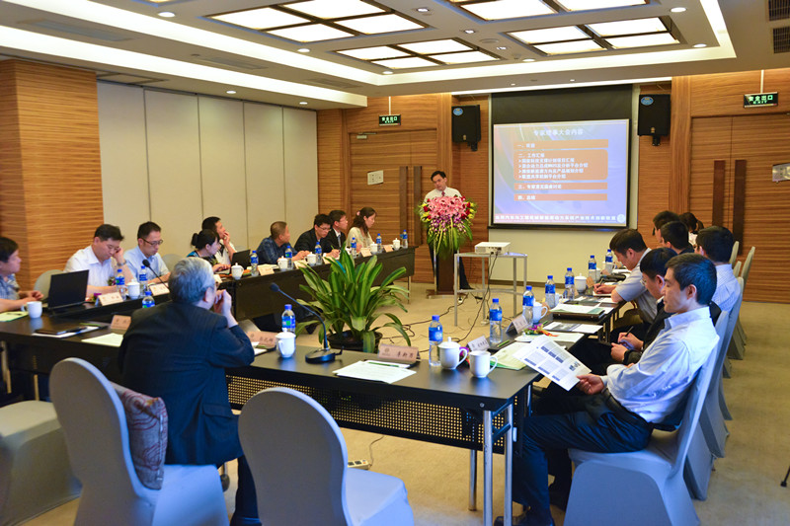
图2 商用车联盟专家委员会及理事大会会议现场
郭孔辉院士对汽车行业的发展进行了总结，对新能源汽车行业的核心技术发表了独到的观点；欧阳明高教授对新能源汽车的发展趋势和技术路线进行了论述，与会专家对联盟和潍柴新能源产品的开发提出了指导性意见。
韩尔樑秘书长代表孙少军理事长对盟员单位的贡献和工作表示感谢，表示要在科技部领导下进一步做好联盟工作。通过联盟的发展，形成我国商用汽车与工程机械新能源动力系统的一支战斗队和产业链，为国家相关政策的制定提供必要和有效的依据。

团结协作、开拓创新、共同发展
——商用车联盟工作总结
自2010年1月成立以来，在有关部门的支持和关怀和全体盟员单位的共同努力下，围绕科技支撑计划课题和新能源动力系统发展需要，商用车与工程机械新能源动力系统产业技术创新战略联盟（以下简称商用汽车联盟）不断开拓工作思路，积极探索实现可持续发展的途径，各项工作紧张有序推进，取得了一系列成果。

一、商用汽车联盟自成立以来所做的工作及取得的成绩

（一）联盟工作会议和技术交流
商用汽车联盟自成立以来，积极推进联盟共享机制建设，定期组织联盟专家会议和技术委员会会议，不断探索多种形式的国内外技术合作及基层开发团队技术交流，为联盟工作和课题进展起到了积极的推动作用。
- 组织召开联盟大会
- 2011年12月4日，在北京召开商用汽车联盟2011年创新大会。联盟孙少军理事长出席会议，会议由韩尔樑秘书长主持，会议讨论通过了由郭孔辉任主任的专家委员会，并成立了由韩尔樑担任主任的技术委员会。会议还针对联盟的发展问题和共同承担的科技支撑计划课题进行了相关讨论。
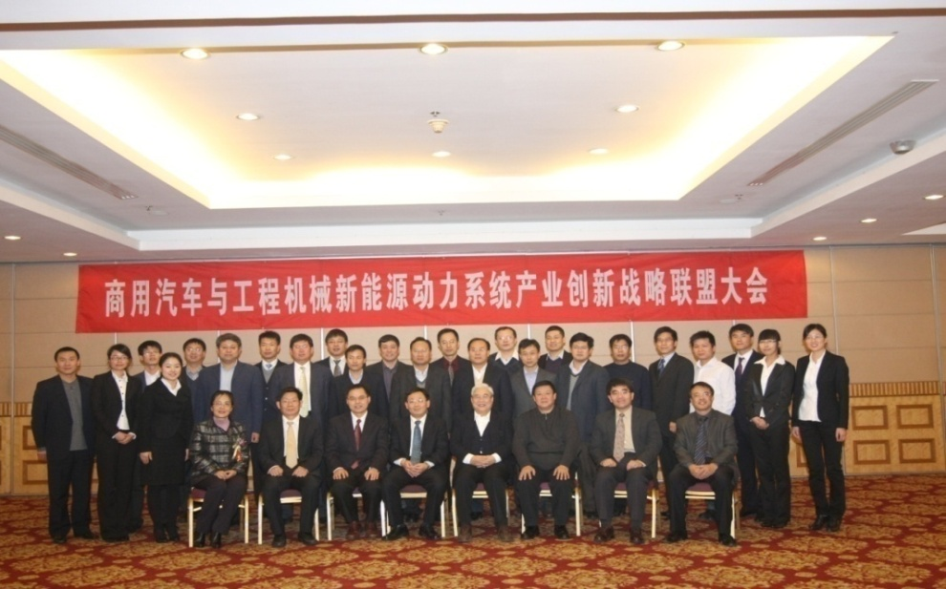
图3 商用汽车联盟2011年创新大会合影
- 2012年12月4日，在潍坊组织召开联盟工作会议，同济大学、北京交通大学、山东大学、吉林大学、北京理工大学等各联盟单位课题负责人参加了此次会议。会议由韩尔樑秘书长主持，各院校汇报了课题的进展情况，课题组成员就课题进展进行了沟通交流。
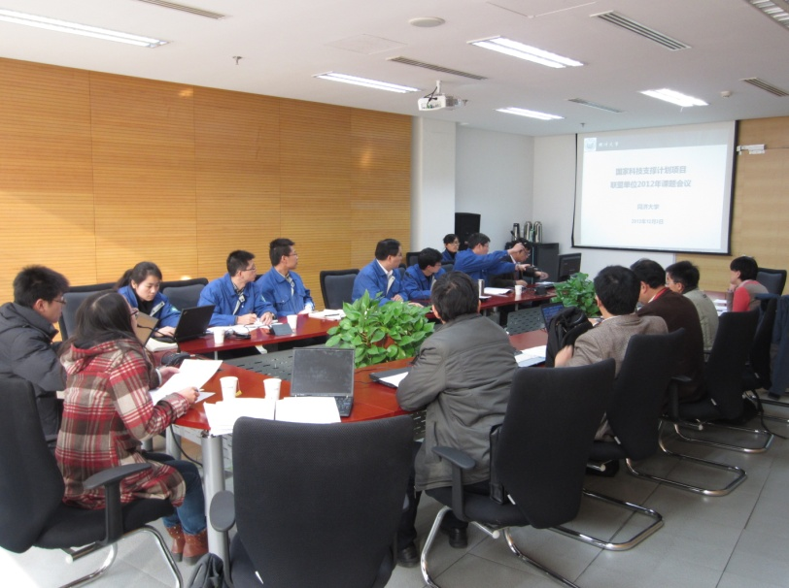
图4 商用汽车联盟2012年联盟工作会议（潍坊）现场
- 2013年5月31日，商用汽车联盟2013年第一次专家委员会及理事大会在京召开。会议由联盟专家委员会主任郭孔辉院士和韩尔樑秘书长共同主持。教育部长江学者特聘教授、清华大学汽车安全与节能国家重点实验室主任欧阳明高，中国内燃机工业协会秘书长邢敏，中国工程机械工业协会秘书长苏子孟，联盟部分高校专家、企业负责人等专家理事成员参加了会议。科技部政策法规司巡视员李新男应邀出席会议并对联盟的发展提出了建议和要求。
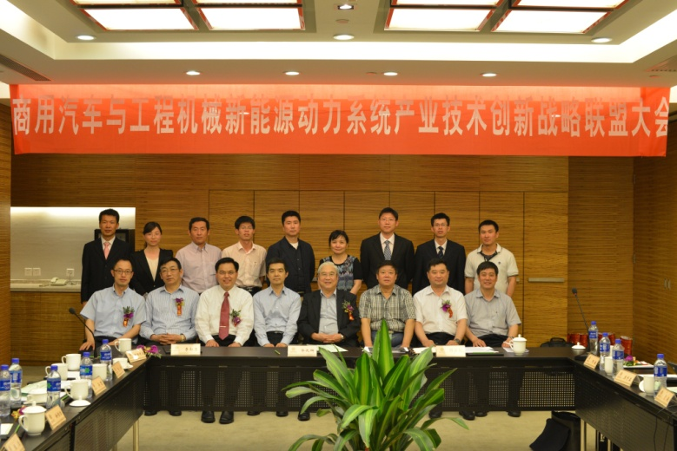
图5 商用汽车联盟专家委员会及理事大会合影
- 2013年6月28日，商用汽车联盟组织联盟单位参加“2013年全球节能与新能源汽车峰会”并召开“商用汽车新能源发展现状及应用推广会议”及商用汽车联盟技术委员会会议。会议由联盟秘书长、技术委员会韩尔樑主任主持。
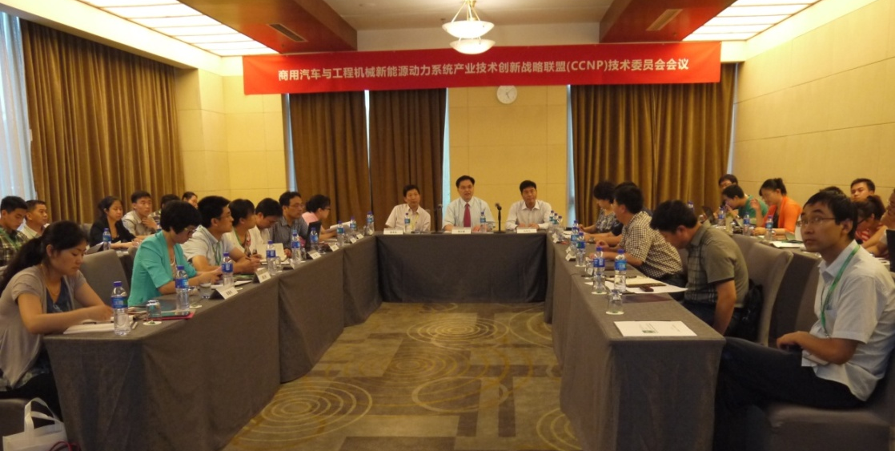
图6 商用汽车新能源发展现状及应用推广会议现场
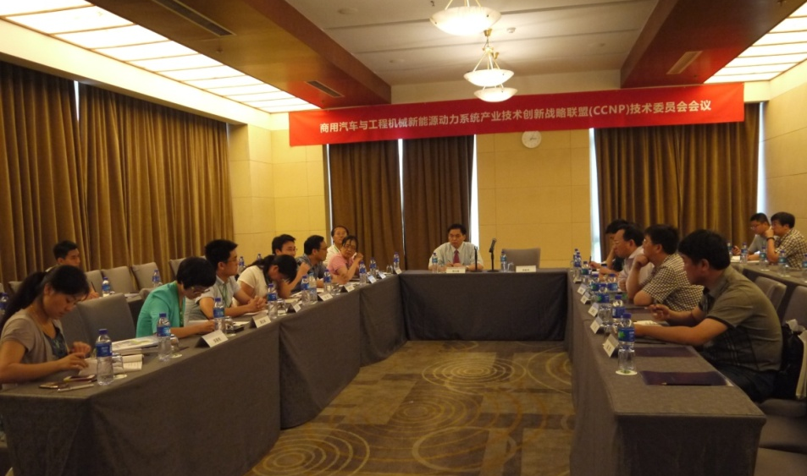
图7 商用汽车2013年技术委员会会议现场
- 2013年7月18日，为积极学习和落实专家委员会及理事大会和技术委员会会议经验，商用汽车联盟秘书处组织部门联盟单位在上海新天国际大厦18层潍柴动力股份有限公司会议室举行课题调度和联盟工作会议。会议由韩尔樑秘书长主持。会议讨论了加强联盟工作的相关问题，决定以潍柴为牵头单位申请国家创新工程，实现联盟单位利益捆绑。会议还就如何加强新能源产业链建设，如何把科技支撑计划项目做得更好进行了讨论。
- 关键技术攻关研讨会：为了加强联盟各单位之间的交流合作，切实解决课题推进过程中遇到的实际问题，联盟先后组织在各科技支撑计划课题承担单位召开专题会议：上海奥威科技有限公司举行的课题工作流程和任务分配讨论会；在山推举行的课题技术路线和优化节点讨论会；在陕汽举行的混合动力总成商用车整机设计和优化节点讨论会；在潍柴举行的商用车和工程机械技术交流会；在同济大学举行的优化团队会议；在中国汽车研究院举行的优化团队扩大会议等。这些工作会议有效增进了各联盟单位之间的相互了解，为今后的进一步深入合作打下了基础，获得了良好的效果，今后还要继续组织这样的交流会。
- 联盟工作汇报会议：2012年7月25日-26日，邀请科技部李新男巡视员到潍坊视察工作，联盟秘书处组织专门会议汇报工作。
- 国内交流活动：1）吉林大学李君教授、北京航空航天大学教授杨世春教授、北京理工大学宋强教授、同济大学楼狄明教授多次带领技术团队到潍坊就课题进展情况进行交流讨论 2）2012年5月16日-18日，参加北京国际道路运输、城市公交车辆及零部件展览会。
- 校级合作会议：2012年8月7日，清华大学申作军教授一行到联盟秘书处就新能源课题展开技术交流与合作讨论。
- 市场技术对接会：先后邀请黄海客车、亚星客车主要负责人到联盟就客车市场和技术进行交流。
- 创新工程专项研究会议：组织联盟单位积极参与四部委组织的创新工程课题攻关研究，发挥联盟战斗队的作用。
- 国际交流活动：1）协助组织2012年中美清洁商用车高峰论坛 2）先后邀请德国博世工程技术服务有限公司（BEG）、美国克莱斯勒（Chrysler）公司、奥地利AVL公司、美国UQM公司、德国DSPACE公司、密歇根大学（University of Michigan）等国外知名企业和高校技术专家到联盟作技术交流 3）2012年9月，组织联盟专家赴欧洲著名汽车企业参加技术交流 4）2012年11月，组织课题关键参与者赴日本安川电机株式会社进行技术交流5）组织课题关键参与者于2013年元月赴凯奥集团和林德液压公司就电动汽车控制技术进行交流。
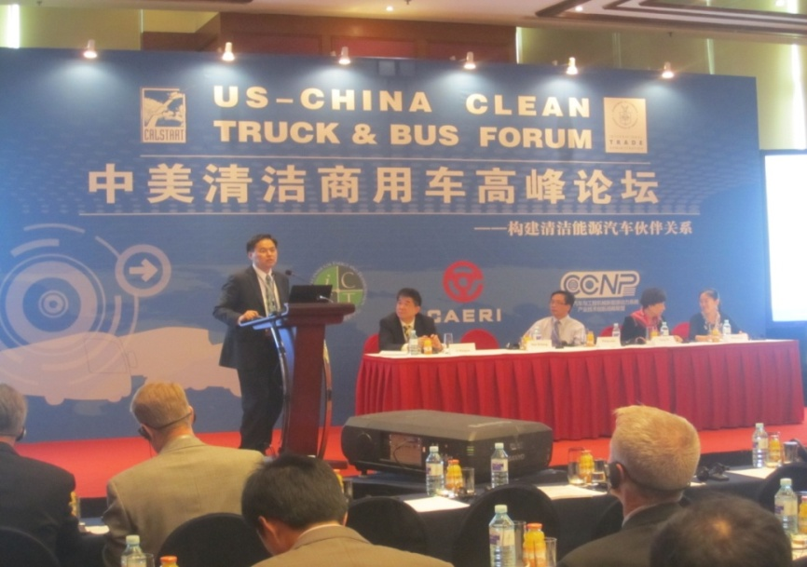
图8 商用汽车联盟（CCNP）协助组织2012年度中美清洁商用车高峰论坛

（二）科技支撑计划项目不断推进
商用汽车联盟于2010年组织申请了国家科技支撑计划项目“通用的商用车与工程机械模块化混合动力总成”，总预算5.6亿，其中国拨和省财政专项经费9734万，并于2011年8月获得科技部的正式批复，标志着该项目进入到全面实施阶段。联盟于2012年初签订了《课题任务书》，召开了课题启动会，牵头单位分别与参加单位签署了《课题合作协议书》，明确了各单位相关工作的负责人、责任分工、进度要求和分阶段目标，目前各个课题研究进展顺利。
- 商用车和工程机械模块化混合动力系统产品WN20
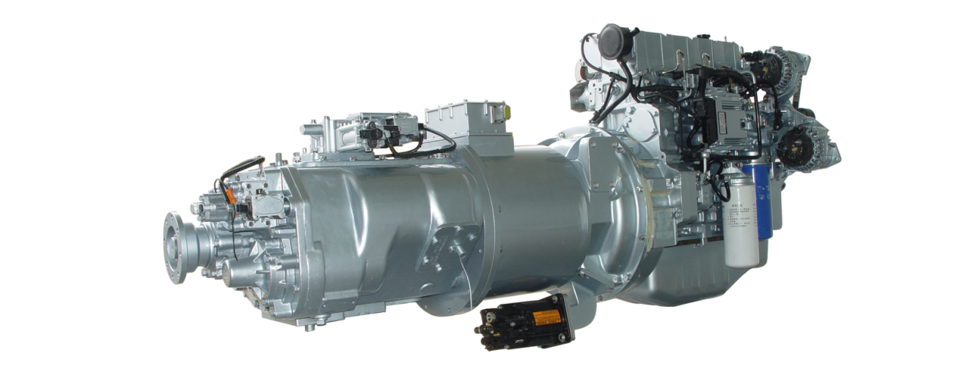
图9 模块化混合动力系统“WN20”
项目完成了混合动力总成“WN20”的开发，“WN20”采用低碳节能的模块化设计，使得整车需要最少的改动便能选配电混合化的4-12升柴油或天然气国四、国五发动机和5-16挡自动挡变速系统的总成组合。动力总成专用发动机输出功率覆盖100-220kW、电驱动功率覆盖30-120kW、混合动力总成功率覆盖100-340kW。
该动力系统可应用于城市客车、混合动力重卡、推土机、装载机、挖掘机等。根据我国权威检测部门试验鉴定，装配潍柴新能源电动力总成的公交车，在GB/T19754-2005中国典型城市公交循环工况下，节油率达30%。
- 混合动力系统的共性技术平台
- 混合动力专用发动机及ECU
项目所开发混合动力专用发动机采用高喷射压力燃油系统、低涡流比的气道、小孔径喷油器等技术降低基础机排放；并且优化了气缸套网纹及气门导管与气门阀杆的间隙，降低了机油耗，从而降低了PM排放。在电控ECU方面，柴油机电控系统与自动启停技术联合控制，并进行了起停模式优化，保证柴油机的可靠性；在此基础上，根据城市公交工况对专用柴油机的动力性、燃油经济性和排放性进行优化匹配标定。
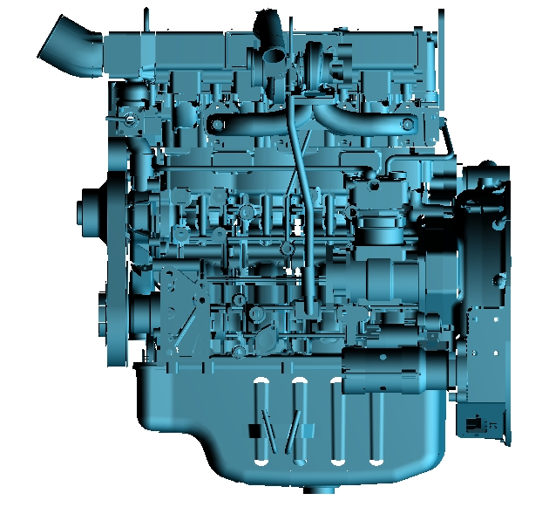
图10 混合动力系统专用发动机
- 大功率电驱动及动力控制PCU
项目应用机、电、热、磁、振动等多领域集成优化的模块化设计方法，完成了满足混合动力商用车与工程机械需求的大功率牵引电机样机开发；在对大功率电机温度分布和散热状况进行设计和计算的基础上面，设计并开发了热管理系统；对驱动电机抗振性能进行了分析及结构优化设计，保证了系统的稳定、高效运转。
大功率牵引电机参数如下：
型号 | 峰值/额定功率（kW） | 系统峰值效率（%） | 电机功率密度（kW/kg）
TM-90 | 150/90 | ≥90 | 0.8-1.0
对于控制系统PCU，采用电力电子集成控制设计技术，将膜电容器/电解电容器、直接封装式的功率器件以及低热阻的散热器等关键部件高度集成，开发和设计了高密度电力电子集成控制器；软件上采用全数字交流永磁电机矢量控制技术，实现电机的快速转矩和转速响应，确保电机在全速度范围内的控制精度和系统高效率区。
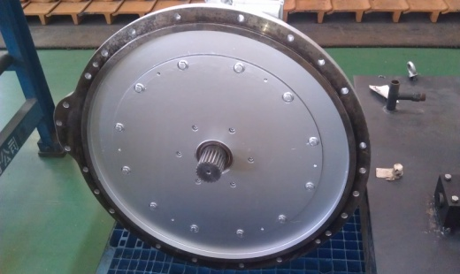 | 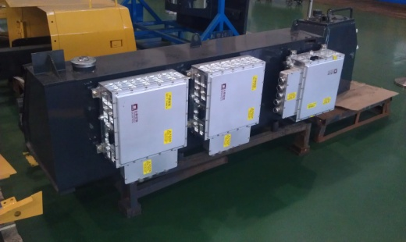 | 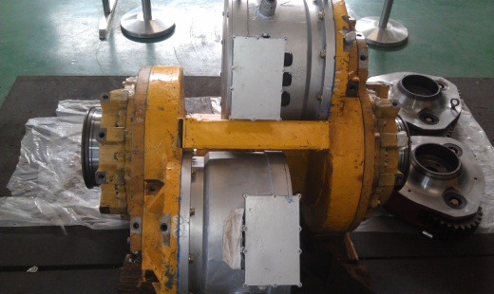
图11.1 发电机 | 图11.2 电机控制器 | 图11.3驱动电机
图11 大功率电驱动系统及动力控制PCU
- 商用车AMT及TCU
项目所开发混合动力总成用AMT搭载模块化自动换档控制系统，可快速扩张至全系列变速箱。该AMT具有准确快速反应的选换挡执行机构，以气源为动力，机构执行过程快速、平稳，能够实现手动<M>、自动<A>两种模式快速切换。控制系统TCU基于CAN总线的通讯协议保证控制信号的高效、准确，能够实现基于驾驶员意图的选换挡自动控制，配置经济/动力模式，适应对车辆燃油经济性和动力性的不同要求，提供了爬行<L>模式以适应车辆在特殊工况下的使用要求。
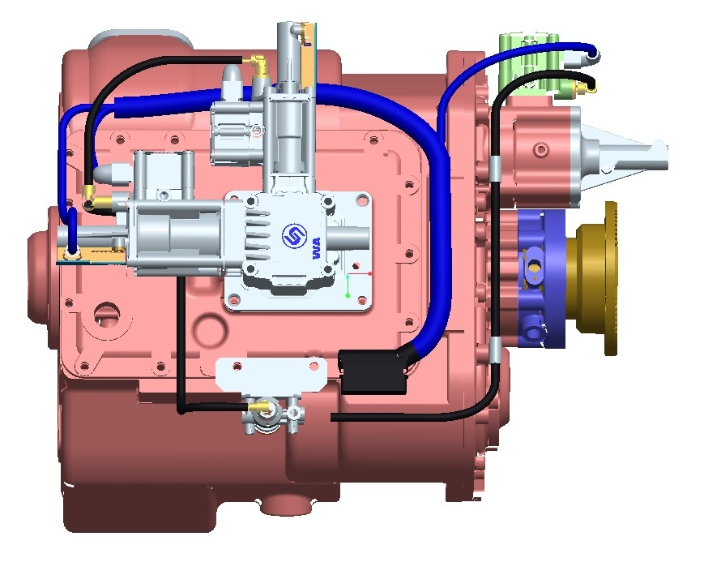
图12 混合动力系统专用AMT系统
- 大功率电源及BMS
项目开发完成了混合动力总成大功率电源系统，系统采用能量功率兼顾型锂离子动力电池，电池单体能量密度达到180Wh/Kg以上，模块能量密度达到150Wh/Kg以上，动力电池系统寿命满足插电式混合动力客车2000次循环寿命/10年的使用要求，达到或接近国际先进水平，为提升插电式混合动力客车市场竞争力提供支撑。
项目所开发电池管理系统拥有自主专利，采用充电和放电双向均衡技术，能够有效保护电池单体；该BMS系统能够对SOC、SOH和SOF进行计算和修正，且具有良好的电磁兼容性，具有绝缘监测功能。项目所开发电池管理系统能够延长电池组使用寿命，保证混合动力系统的安全高效运行。
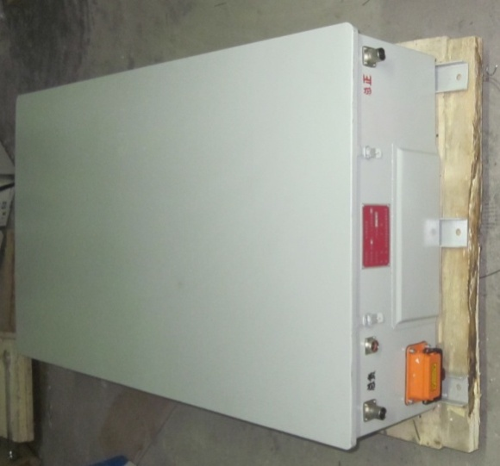 | 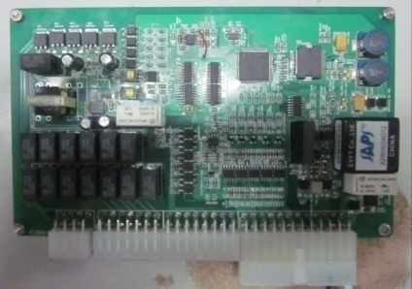
 | 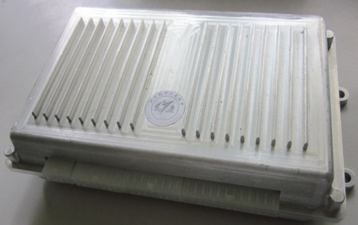
图13 大功率电源系统和BMS
- 整车及混合动力总成控制HCU
项目建立了混合动力综合控制系统开发平台，采用V模式流程开发了模块化通用性混合动力总成控制系统，完成了基于ASAM标准的标定系统设计与开发。项目优化了混合动力系统能量管理算法，开发了转矩协调控制策略，设计和完成了混合动力商用车制动能量回收控制策略；同时针对产业化目标，对混合动力总成控制器的可靠性、电磁兼容性和通用性进行了优化设计。在控制硬件设计方面，采用国际先进的硬件设计标准规范，进行硬件电磁兼容性、可靠性和耐久性方面的优化设计与开发，达到混合动力总成控制器的产业化。
图14 整车及动力总成控制系统框图
- 系统集成能力与规范体系建设
项目建立了混合动力总成系统及部件产品的试验方法，建立了关键技术实现系列化、模块化、通用化方法；设计并完成了开发流程及设计规范文档建设，建立了混合动力总成系统有关设计和评价指导规范。项目所开发混合动力总成系统已在潍柴亚星客车共3种车型40余辆公交车上得到应用，公交车在南通、苏州等城市进行了示范运行，行驶里程达15万公里。
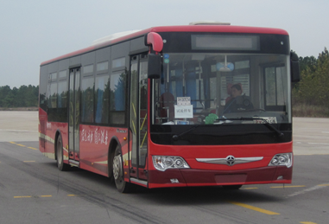
图15 潍柴亚星混合动力客车
研制完成了达到国际先进水平、具有自主知识产权的单轴并联式混合动力总成，该动力总成采用潍柴WP7发动机、永磁同步驱动电机、9挡机械自动变速箱AMT，总功率284kW，最大扭矩1680N·m；开发出了具有完全自主知识产权的动力总成电控单元HCU，实现了混合动力总成纯电驱动、纯发动机驱动、混合动力驱动模式及智能换挡、制动能量回收等功能的精确控制。
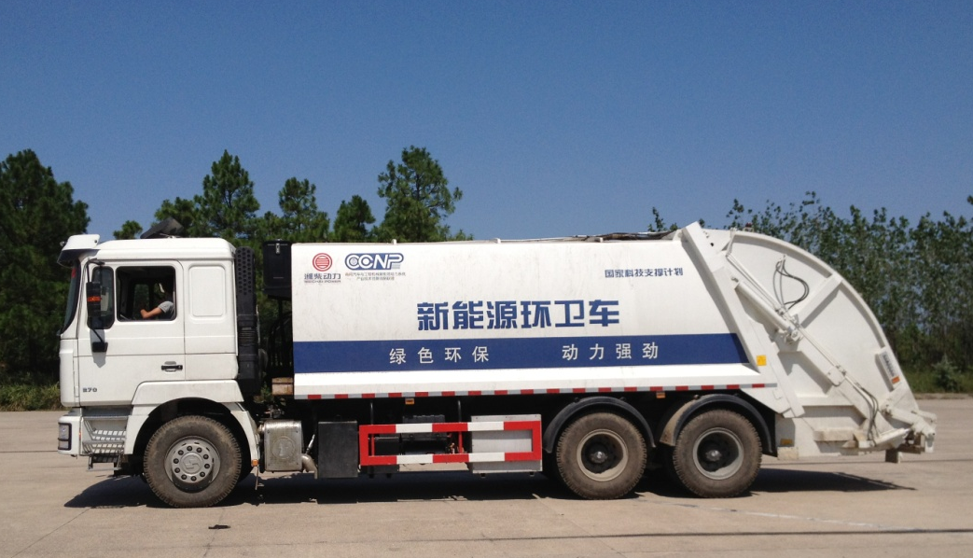
图16 潍柴混合动力环卫车
研制完成了具有国际先进水平、自主知识产权的推土机用混合动力系统总成，最大功率200kW，双电机独立驱动，配置北斗远程监控系统。该动力总成为28吨推土机的定向开发，较传统同类型推土机节油20%以上，作业生产率提高10%，传动系统部件减少60%。
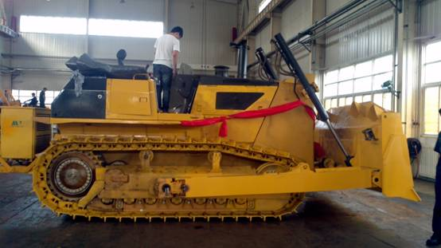
图17 潍柴混合动力推土机
通过该项目的实施，建立了商用汽车与工程机械混合动力总成两个技术平台，攻克了开发过程中所遇到的行业关键与共性问题，提出了相关评价规范与标准，形成了专利102项，其中发明专利54项（见《附件1 国家科技支撑项目专利受理明细》），提高了项目组新能源系统创新与集成设计能力。

二、联盟对所属行业起到的积极作用
在国家政策和资金引导下，联盟积极探索和建立以企业为主体、市场为导向、产学研结合的产业技术创新机制，在商用汽车与工程机械新能源动力系统行业起到了积极作用。
- 联盟已成为国内新能源动力系统相关产学研结合的纽带和载体。通过有效促进各成员之间关键技术的合作开发和系统攻关，集中优势资源开发共性关键技术，目前已形成了商用汽车与工程机械混合动力总成两个技术平台，大大缩短了开发周期，同时培育了具有自主知识产权的核心技术。
- 联盟已成为商用汽车与工程机械新能源动力系统战略、前沿、共性、关键技术的持续创新研发平台和面向行业的技术辐射基地。通过发挥产业链协同作用，有利于加快实现创新技术产品的规模化生产，推动产业升级；最终实现混合动力技术的商业化。
- 联盟已成为国家技术创新体系的重要组成部分。在混合动力、电力、液压及电子技术实现突破的基础上，制定产业技术标准，为国家制定相关产业政策提供支持和依据，引领混合动力技术实现产业化。

三、未来几年联盟工作打算
2013年的联盟工作要进一步强化国家科技项目的监督检查，做好结项准备工作；继续完善联盟技术共享体系，拓宽内部交流形式和对外宣传渠道；强化联盟课题申报工作，组织各联盟单位参与创新项目的申报。通过以上工作，夯实联盟发展基础，稳步推进联盟发展。

（一）强化科技支撑计划项目执行监督，做好结项准备
联盟承担的国家科技支撑计划项目《商用车用并联式混合动力系统开发》和《工程机械用串联式混合动力系统开发》将于2013年9月30日结项，作为这两项项目的组织单位，联盟秘书处将组织专门课题调度会议，通过会议达成规定的结项材料内容提供要求及结项材料提供时间节点。各课题之间和各承担单位之间要加强协调，相互支持，确保按进度完成工作目标，确保实现技术攻关成果向其他目标车型的转移，确保项目研究工作的顺利完成。

（二）继续完善联盟技术共享体系，拓宽内部交流形式和对外宣传渠道
- 定期组织联盟会议。召开两次专家委员会及理事会议，对联盟工作进行指导；至少召开两次技术委员会会议，通过吸取内部专家意见，推进联盟工作。同时增加基层开发团队的技术交流。
- 组织技术培训，鼓励和支持参加国内外技术会议和交流。
- 以市场为导向，各单位国内外市场及技术调研报告及时通过联盟秘书处与内部单位共享。
- 建设联盟网站，通过网站实现技术共享。
- 成立标准化委员会，制定电机、混合动力专用AMT等控制系统的电气连接及通信标准和规范以及其他本联盟涉及的关键系统和部件的标准和规范，从规范和标准的角度加强技术共享。
- 拓宽内部交流形式和渠道，组织各个技术方向的讨论会。

（三）强化联盟课题申报工作，组织各联盟单位参与创新项目的申报
计划以潍柴为牵头单位，联合关键零部件和整车厂，以产学研形式申请国家创新工程项目，主要开发通用的公交车及其他商用车用插电式及混合动力总成。为此，联盟以准备科技支撑计划结项材料为契机，召开专门工作会议调度创新项目申报工作，鼓励和推动各联盟单位参与创新项目申报。

四、结语
在商用汽车联盟成立之初，我们就确定了“协同合作，推动创新，共赢共荣”的宗旨，在“沟通、责任、包容”原则的指导下，探索在国家政策与资金引导下建立以企业为主体、产学研合作、市场化、多元化投融资和促进成果转化的有效机制，打造产、学、研多赢的科技创新平台，实现新能源动力系统产业的协调发展。
商用汽车联盟肩负着探索产学研合作新模式的责任，能否实现联盟的可持续发展关系到我国新能源动力系统产业自主发展的进程，我们联盟各单位将凝心聚力，抓住机遇，继续精诚合作，不断强化合作意识，努力提高合作水平，积极创新工作思路，促进联盟健康发展，为我国汽车工业的强国之路做出我们的贡献！

商用车与工程机械新能源
动力系统产业技术创新战略联盟秘书处

新能源环卫车工作汇报
联合公关报道
为了推动商用汽车与工程机械新能源产业化发展，“商用汽车与工程机械新能源动力系统产业技术创新战略联盟”承担了国家科技支撑计划课题——商用车用并联式混合动力系统开发，课题于2013年09月30日圆满完成，混合动力总成及试验样车各项性能均满足或超过课题指标要求。
整车介绍
在混合动力总成匹配整车阶段，课题组经市场调研及优化分析，确定陕汽F3000系列专用车作为目标样车，经底盘优化布置及匹配，新能源环卫车最大总质量达到26吨。
新能源环卫车工况
在新能源环卫车试验验证阶段，课题组对西安、潍坊两地多条环卫车运行路线进行实地调研，并对所有路线进行统计、分析，最终得出典型环卫车试验循环工况。
典型环卫车试验循环工况下燃油消耗量试验
新能源环卫车A车、B车的节油率分别达到33.78%、31.27%。节油奥妙在于动力总成的最优配置以及对能量的回收利用。
最高车速试验
匹配混合动力总成的试验样车在节油同时，其动力性能也表现优异。试验结果显示，新能源环卫车A车、B车最高车速分别达到93km/h、95km/h 。
0-50km/h加速试验
新能源环卫车0-50km/h加速时间分别为30.6s、31.5s。
最大爬坡度试验
新能源环卫车与传统动力环卫车最大爬坡度均大于20%，爬坡性能相当。
50km/h滑行试验
初速50km/h滑行距离试验结果显示，新能源环卫车A车、B车滑行距离分别为1022.6m、1032.6m。
课题指标与成果
新能源环卫车的各项试验结果均已达到并超过考核指标，满足课题要求，包括受理专利69个、授权专利22个，企业标准规范9项，软件著作权1项。
新能源环卫车的研究结果表明，潍柴动力和各联盟单位已达到先进的混合动力研发水平，并将对我国商用车新能源技术的产业化产生积极影响。
新能源推土机工作汇报
为了推动商用汽车与工程机械新能源产业化发展，“商用汽车与工程机械新能源动力系统产业技术创新战略联盟”承担了国家科技支撑计划课题——工程机械用串联式混合动力系统开发，于2013年09月30日圆满完成课题开发，新能源推土机各项性能均满足或超过指标要求。
新能源推土机工况
新能源推土机工况依据JB/T 1666-1997《履带式推土机 实验方法》设定，工况运土速度为2.5km/h，返回速度9.5km/h，推土量为4.75m3。
最高车速试验
新能源推土机最高车速前进达到11.04km/h，后退达到11.06km/h。
最大爬坡度试验
新能源推土机按要求完成30度坡道试验，并在上坡中途制动10秒，然后继续前行。
最小转向半径试验
新能源推土机在原地实现零半径转向，比传统系统有更大的灵活性。
典型推土机循环工况下燃油消耗量试验
新能源推土机与传统对标车进行作业油耗对比，结果显示新能源推土机节油率达到22%。
整车传动部件
与传统车相比，传动部件减少约60%，结构紧凑，无变速箱，操纵简单灵活。
课题指标与成果
新能源推土机的各项试验结果均已达到并超过考核指标，满足课题要求，包括受理专利29个、授权专利9个，企业标准规范5篇，软件著作权1项。
新能源推土机采用双电机独立驱动，国际上尚属首例，让钢铁巨物跳芭蕾仅是开始，我们将继续专注于新能源推土机的产业化开发，助推工程机械行业的绿色节能。
新能源环卫车道路性能鉴定试验圆满完成
国家科技支撑计划——商用车用并联式混合动力系统开发，研发出的新能源环卫车在9月底已全部完成调试、标定、道路试验等工作，并顺利通过国家检验。
2013年9月15日至9月26日期间，在定远国家汽车试验场对新研发的新能源环卫车进行了道路性能鉴定试验。定远国家汽车试验场是国家级汽车新产品定型试验机构和陆军军工产品定型委员会职能机构，2003年其通过了国家实验室认可，可进行汽车产品定型试验中所需完成的全部试验项目。该试验场覆盖面积约6.7平方公里，是目前国内占地面积最大的汽车试验场。
此次鉴定试验委托国家机动车质量监督检验中心（重庆）进行，主要针对两辆混合动力环卫车的基本参数、经济性、动力性等性能进行鉴定，其中使用一辆常规动力环卫车作为试验对标。试验分为基本参数鉴定、典型环卫车工况下燃油消耗量试验、最高车速试验、0-50km/h加速试验、50km/h滑行试验、最大爬坡度试验。以上试验在2.2km综合性能试验路、4km椭圆型高速试验环道，标准纵坡（30%）进行。
试验于9月26日圆满完成。其中搭载混合动力总成的新能源环卫车最高车速达93km/h，0-50km/h加速时间为29.7s。试验结果显示，车辆各项指标均满足项目开发要求，其中节油率一项大大超过了节油20%的项目指标。
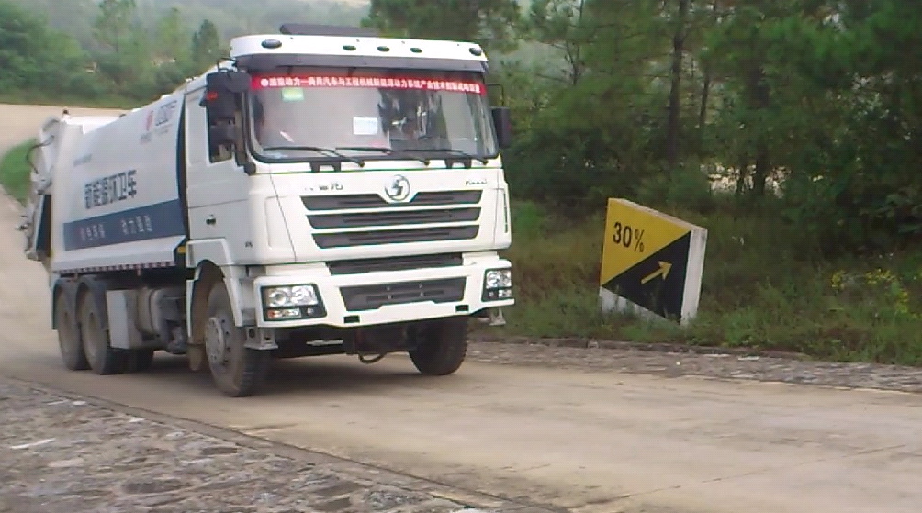
图18 新能源环卫车最大爬坡度试验
新能源环卫车道路性能鉴定试验的圆满完成，标志着国家科技支撑计划——商用车用并联式混合动力系统开发项目的主要工作已基本完成。下一步将提报验收申请，配合国家科技部完成项目验收。
在做项目中掌握的混合动力核心技术、积累的宝贵经验、锻炼的研发团队，将用于公交车产业化项目的研发和产业化，推动潍柴新能源领域的发展。
潍柴新能源推土机圆满完成科技部验收试验
国家科技支撑计划课题研发的新能源推土机圆满完成科技部验收试验。9月16日上午，在科技部相关技术人员的监督下，新能源推土机同山推股份有限公司的对标车进行了最后一项验收试验——油耗对比试验，油耗结果显示新能源推土机的节油率达22%，符合国家科技部对项目要求的预期指标。随着油耗对比试验的圆满完成，潍柴新能源推土机的全部验收试验画上了圆满句号。
新能源推土机是工程机械用串联式混合动力系统开发的最新研究成果，代表着863计划研发到产业化的最高水平。
推土机用混合动力总成采用典型串联式结构，潍柴自主WP10发动机直接与发电机相连作为主要动力来源，通过发动机拖动发电机产生高压交流电用于驱动左右轮毂电机实现车辆运行；超级电容作为辅助动力源根据运行工况需求提供瞬时大功率或回收有余能量；此传动部件比相应传统机型的传动部件减少60%，结构紧凑，无变速箱，操纵简单灵活。动力总成系统采用模块化系列化设计理念，发动机、发电机及轮毂电机经过优化分析选定最优配置；应用了企业自主开发的混合动力总成控制软件HCU，实现整车集成化控制。
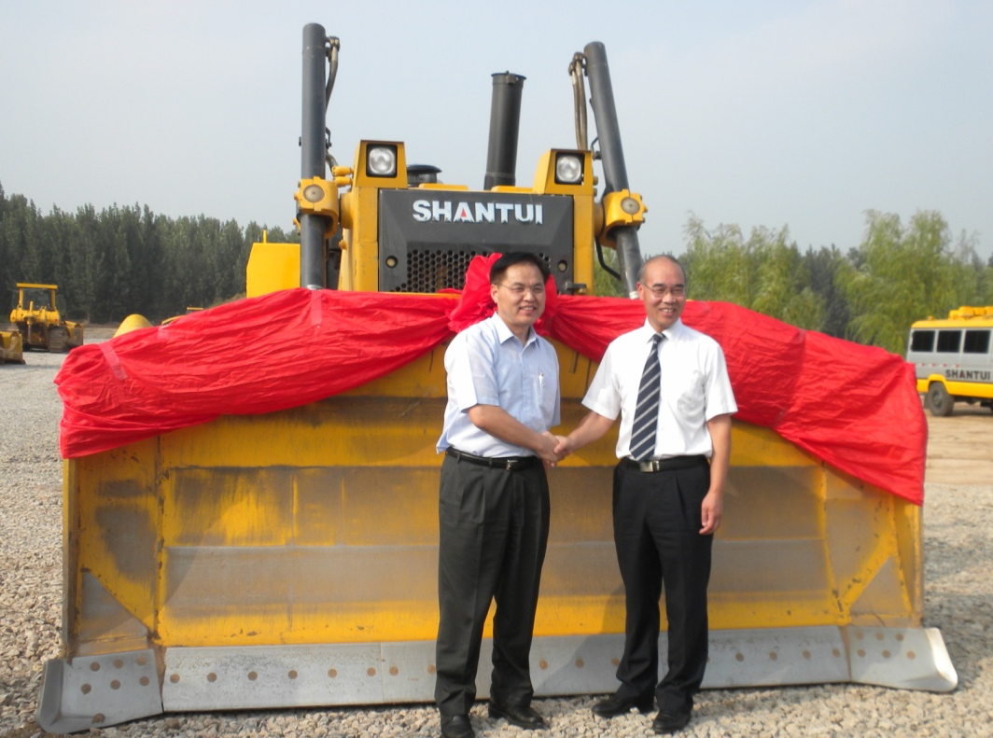
图19 潍柴控股集团副总经理韩尔樑与山推工程机械股份有限公司董事长张秀文
从9月10日到9月16日，科技部相关技术人员与潍柴新能源技术中心推土机研发攻关小组陆续进行了推土机直线行驶试验、爬坡试验、最高车速试验、最小转弯半径试验以及油耗对比试验，试验结果全部达标。新能源推土机不仅在节油率上达到科技部预期要求，并且在车辆转向上突破传统推土机不能实现原地转向的技术难题，轻松实现推土机的原地转向，提高了推土机的运行效率。
据悉，潍柴新能源推土机A车在科技部验收指标全部达标之后，新能源推土机B车也在紧锣密鼓地准备装载中。

蓄势待发
——潍柴新能源环卫车研发进入项目准备验收阶段
国家科技支撑计划课题研发的新能源环卫车进入项目准备验收阶段。9月6日下午，新能源环卫车同潍坊市高新技术开发区两台传统环卫车进行了油耗比较试验，结果显示新能源环卫车平均节油率约30%，远超国家对项目20%节油率的要求，在节油率上达到了国家项目的验收要求。近期，车辆还将赴定远国家试验场进行一系列整车性能试验，接受国家项目验收。
新能源环卫车是商用车用并联式混合动力系统开发项目的研发成果，是国家科技支撑计划的研究课题。
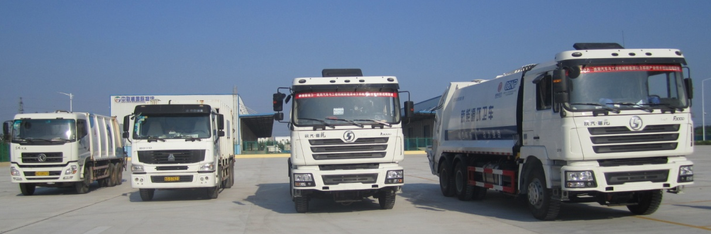
图20 新能源环卫车
新能源环卫车搭载由WP7柴油机、100kW驱动电机和9挡AMT组成的混合动力总成系统，成功实现混合动力驱动；动力总成系统采用模块化系列化设计理念，发动机、电机、变速箱经过优化分析选定最优配置；应用了企业自主开发的混合动力总成控制软件HCU、混合动力AMT控制系统TCU，实现整车集成化控制；整车的高压线束采用最优布置方案，并选用高防护等级的接插件，高压系统安全防护升级；此外，整车的电动空气压缩系统、电动助力转向系统、电动空调系统、高压部件冷却系统等电动辅机系统协同运作，提升了整车性能。
在现场油耗比较试验中，通过对潍坊市不同垃圾站点的环卫车实际运行路线进行调研比较，总结绘制了环卫车的典型行驶工况，并将四台车按照同一工况进行路试，对新能源环卫车参数进行标定，试验显示新能源环卫车节油率高达30%。新能源环卫车节油的奥妙就在于动力总成的最优配置以及对能量的回收利用。刹车时能量回收到电池，运行时电池放电提供驱动力；同时，WP7发动机一直工作于高效区，也降低了油耗。油耗比较试验的成功，成为企业将国家863项目研发成果转化成产品，把技术推广应用的有力佐证。
据悉，潍柴新能源环卫车在结束整车性能相关试验后，预计在9月底完成全部准备验收工作。下一步，基于新能源环卫车的混合动力驱动技术及节油技术的研发成果，应用于新能源动力总成WN20系列，为产业化公交车项目奠定技术基础。
新能源环卫车混合动力驱动项目试运行成功
国家科技支撑计划课题“商用车用并联式混合动力系统开发”，代表了从“863”研发走向产业化的国家最高研发水平。基于课题研发出的新能源环卫车实现了混合动力驱动，表明所有硬件集成完成后，整个系统正常工作，包括发动机、电机、电池、AMT、电控系统，既能用传统动力方式工作，也能完成纯电动工作。由其可贵的是，经过大家的努力，把原来计划两个月完成的工作在一个星期内完成，并达到了技术要求。
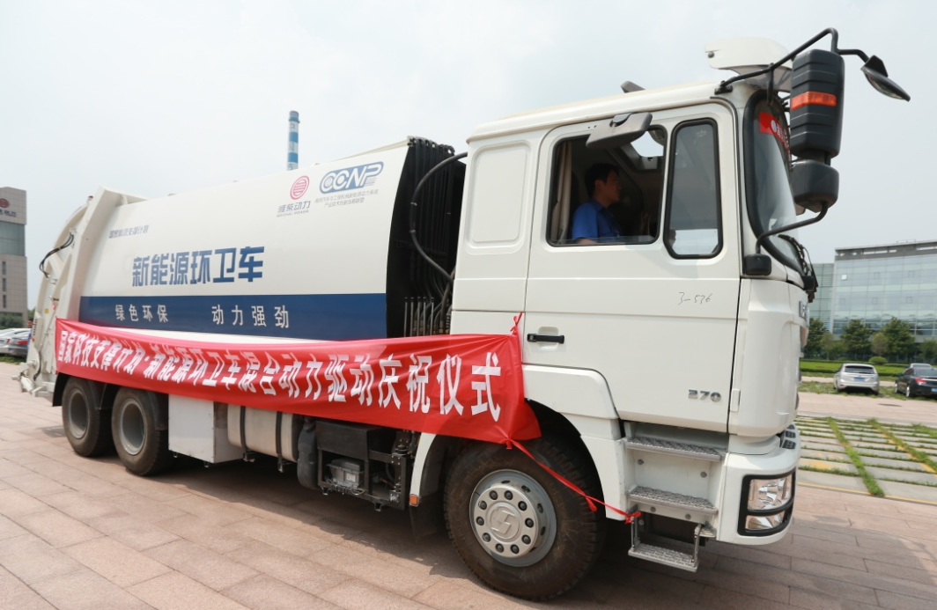
图21新能源环卫车

关于继续开展新能源汽车推广应用工作的通知
产业资讯
日期：2013年09月17日 来源：科技部
各省、自治区、直辖市、计划单列市财政厅（局）、科技厅（局、科委）、工业和信息化主管部门、发展改革委：
为加快新能源汽车产业发展，推进节能减排，促进大气污染治理，报经国务院批准同意，2013年至2015年继续开展新能源汽车推广应用工作。现将有关补贴政策通知如下：
一、依托城市推广应用新能源汽车
（一）继续依托城市尤其是特大城市推广应用新能源汽车。重点在京津冀、长三角、珠三角等细颗粒物治理任务较重的区域，选择积极性较高的特大城市或城市群实施。
（二）示范城市或区域须满足以下条件：
1. 2013－2015年，特大型城市或重点区域新能源汽车累计推广量不低于10000辆，其他城市或区域累计推广量不低于5000辆。
2. 推广应用的车辆中外地品牌数量不得低于30%。不得设置或变相设置障碍限制采购外地品牌车辆。
3. 政府机关、公共机构等领域车辆采购要向新能源汽车倾斜，新增或更新的公交、公务、物流、环卫车辆中新能源汽车比例不低于30%。
4. 地方政府对新能源汽车车辆购置、公交车运营、配套设施建设等方面已出台具体明确的政策措施。
5. 相关城市须接受年度考核评估，未能完成年度推广目标的将予以淘汰。
（三）能够满足上述条件的城市，可编制新能源汽车推广应用实施方案，于10月15日前逐级上报至财政部、科技部、工业和信息化部、发展改革委（以下简称四部委）。四部委将对上报方案进行审核评估，择优确定示范城市名单。
二、对消费者购买新能源汽车给予补贴
（一）补助范围。纳入中央财政补贴范围的新能源汽车车型应是符合要求的纯电动汽车、插电式混合动力汽车和燃料电池汽车。重点加大政府机关、公共机构、公交等领域新能源汽车推广力度。
（二）补助对象。补助对象是消费者，消费者按销售价格扣减补贴后支付。
（三）资金拨付。中央财政将补贴资金拨付给新能源汽车生产企业，实行按季预拨，年度清算。生产企业在产品销售后，每季度末向企业注册所在地的财政、科技部门提交补贴资金预拨申请，当地财政、科技部门审核后逐级上报至财政部、科技部。四部委组织审核后向有关企业预拨补贴资金。年度终了后，根据核查结果进行补贴资金清算。
（四）补助标准。补助标准依据新能源汽车与同类传统汽车的基础差价确定，并考虑规模效应、技术进步等因素逐年退坡。2013年具体补助标准见附件。2014年和2015年，纯电动乘用车、插电式混合动力（含增程式）乘用车、纯电动专用车、燃料电池汽车补助标准在2013年标准基础上分别下降10%和20%；纯电动公交车、插电式混合动力（含增程式）公交车标准维持不变。
三、对示范城市充电设施建设给予财政奖励
中央财政将安排资金对示范城市给予综合奖励，奖励资金将主要用于充电设施建设等方面。具体奖励办法及标准另行制定。
政策为销售铺路 新能源汽车发展进入高速路
日期：2013年08月13日 来源：证券日报
近日，国务院发布的《关于加快发展节能环保产业的意见》指出，政府普通公务用车要优先采购1.8升（含）以下燃油经济性达到要求的小排量汽车和新能源汽车，择优选用纯电动汽车。
中投顾问新能源行业研究员萧函在接受《证券日报》记者采访时表示，《意见》将推动我国节能环保产业的发展，同时也将带动新能源汽车的推广和普及。
“政府加强纯电动汽车的采购量意义重大，不仅能够有效推广绿色出行的概念，还能有效带动新能源汽车行业的快速发展。”萧函认为，普通公务车的消费需求较为稳定，采购程序日益公开化、透明化，并有向新能源汽车靠拢的趋势，一般企业在公务车领域将很难赚到太大利润。
据相关统计，截至今年上半年，在一系列的政策支持下，我国新能源汽车产销比上年同期有较快增长。新能源汽车销售达到5889辆，比上年同期增长42.7%，其中纯电动汽车为5114辆，插电式混合动力达到775辆。
虽然我国在促进新能源汽车发展方面下了很大功夫，但是我国新能源汽车的发展仍然面临着一些问题。长城证券投资顾问杜明指出，国家补贴政策落实不到位、充电站等配套设施建设落后、相关企业研发能力不足等因素制约了新能源汽车行业的快速发展。此外，行业内一些技术含量低、生产工艺简单的企业存在产能过剩的情况。
针对上述问题，《意见》提出加快实施节能与新能源汽车技术创新工程，大力加强动力电池技术创新，重点解决动力电池系统安全性、可靠性和轻量化问题，加强驱动电机及核心材料、电控等关键零部件研发和产业化，加快完善配套产业和充电设施，示范推广纯电动汽车和插电式混合动力汽车、空气动力车辆等。
对于我国汽车行业在新能源汽车方面所遇到的问题，萧函指出，新能源汽车的概念很好，国家有关部门、地方政府都给予了大力支持，但多个示范工程都以失败而告终。在配套设施、消费观念、补贴政策、销售价格等方面没有取得突破前，新能源汽车的推广普及都将受到极大限制。
中央国家机关带头 新能源汽车迎发展契机
日期：2013年07月23日
本报讯 科技部网站昨日消息，“中央国家机关率先使用新能源汽车专题研讨会”近日在中央党校召开，探讨会重点介绍了当前新能源汽车技术研发、示范应用、充电设施等情况，并就下一步加快新能源汽车市场化发展提出了国家补贴政策、车辆购置、电价优惠、基础设施建设等方面建议。
今年7月12日召开的国务院常务会议强调，要推动节能环保和再生产品消费。政府公务用车、公交车要率先推广使用新能源汽车，同步完善配套设施。到2015年，使高效节能产品市场占有率提高到50%以上。中央国家机关11个部门首批试用23辆新能源电动汽车作为公务用车，由比亚迪[2.31% 资金 研报]和江淮汽车[2.95% 资金 研报]提供。
汽车分析师张志勇表示，通过大型企事业单位、政府采购等规模化使用新能源汽车，才能更快地启动市场，并带动充电等配套设施的建设，在使用环境完善的时候，个人消费者就会跟进接受电动汽车。国家公务用车使用新能源汽车的表态将成为一个推力，而此次研讨会则是一个前奏。
西北首批气电混合动力公交投运
日期：2013年05月14日 来源：三秦都市报
5月8日，在陕西汉中新能源502路公交线路通车暨新车发车仪式上，汉中百仕达公司采购的15台宇通气电混合动力新能源客车投入运营，标志着汉中成为西北首个引进并投运 CNG 气电混合动力公交的城市。
据了解，作为国内节能与新能源客车领域的领先企业，宇通近年来研发推出的新一代以气电为主的混合动力客车因为在产品品质及售后服务等多方面的优异表现，在全国销售市场一直保持高增长态势。目前，宇通节能与新能源客车市场保有量已超过2400辆，其中，以气电为主的混合动力客车的销量增长尤为迅猛。宇通客车陕西分公司贾琼经理告诉记者，此次投运的新能源气电混合动力公交，采用宇通新一代节能与新能源系统，搭载无级变速等先进技术，其效果类似于自动挡轿车，驾驶过程中无需换挡，操作轻松简单，极大缓解了公交驾驶员的工作强度。
天津市首批清洁能源油气混合动力汽车投入市场
日期：2013年06月03日 来源: http://www.enorth.com.cn
内容提要：日前，随着市交通集团正通物流配送有限公司50部4500CNG(压缩天然气)清洁能源油气混合动力汽车投入城市物流配送，标志着本市首次将清洁能源绿色环保车辆用于城市物流配送，同时填补了本市小型清洁能源车辆批量商用的空白……
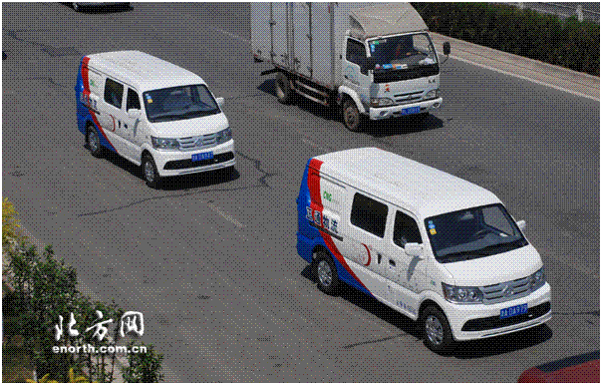
图22 本市首次将清洁能源绿色环保车辆用于城市物流配送
天津北方网讯：日前，随着市交通集团正通物流配送有限公司50部4500CNG(压缩天然气)清洁能源油气混合动力汽车投入城市物流配送，标志着本市首次将清洁能源绿色环保车辆用于城市物流配送，同时填补了本市小型清洁能源车辆批量商用的空白。
近年来，市交通集团积极抢抓市场机遇，加快调整运力结构，大力推行“绿色交通”。集团正通公司此次应用的长安4500汽油与天燃气两用燃料新型清洁能源厢式货车，是以压缩天然气为燃料，主要成分是甲烷，储存于车载绝缘气瓶中，适用于中短途运输，一次充气，可行驶200公里。使用CNG比使用汽油可节省燃料费用达60%以上。据介绍，天然气以其价廉、安全、清洁等优势成为目前解决城市污染的首选清洁汽车燃料，可大幅度降低PM2.5等污染物排放，有利于环境保护。因而天燃气汽车是目前世界上公认的节能、低污染、经济、安全的新型代用燃料汽车。据推算，CNG双燃料车价格高于汽油车的那部分成本在不到3个月就可以节约回来，4年可以节约出一个车的价格，是城市物流配送的新一代高品质专用车。
福特借鉴普锐斯技术 研发插电混合动力
日期：2013年06月18日 来源: 网通社
近日网通社了解到：福特致力于从混合动力以及插电式混合动力车的研发，而混合动力系统是其核心部分。在插电式混合动力系统技术上，福特将从丰田普锐斯上借鉴，从新进行研发并应用到旗下车型中，从而降低CO₂的排放量。
网通社2013年6月18日报道 如今随着插电式混合动力系统已逐步被广大厂商所应用，其中以丰田旗下普锐斯的技术最为成熟，早在2004年，福特曾与丰田签署了关于研发插电式混合动力系统的协议。近日网通社了解到：福特致力于从混合动力以及插电式混合动力车的研发，而混合动力系统是其核心部分。在插电式混合动力系统技术上，福特将从丰田普锐斯上借鉴，从新进行研发并应用到旗下车型中，从而降低CO₂的排放量。
山东用户喜迎厦工全国首台LNG新能源挖掘机
日期：2013年08月20 日 来源：中国工程机械商贸网
8月15日，由厦工生产的我国首台天然气新能源挖掘机XG822LNG运抵山东潍坊滨海开发区，并正式交付给客户山东联兴石油焦市场有限公司使用。
交付过程中，首先进行了半个多小时的试驾体验。山东联兴公司董事长王左仁带领公司管理团队到现场进行观摩。整个试驾过程，挖掘动作连贯顺畅，动力澎湃有力，让现场观摩人员连声叫好。现场的耗油与排放测试，表明与柴油机相比能够节省至少30%的耗油成本，排放的CO则比使用柴油机低了90％，几乎是零排放。
山东联兴董事长王左仁表示，经济、安全、环保的工程机械产品应用，既是国家的技术要求，也是联兴公司的作业需求。这款LNG挖掘机，低噪音、零排放、低碳等特点，特别适合联兴公司石油化工的作业工况和保养，未来联兴公司将逐步推广应用这款新能源产品。
交付现场，厦工总裁助理俞久仁介绍，清洁能源动力的应用和推广，是工程机械适应国家可持续发展战略的必然趋势。厦工拥有60多年自主技术创新、持续研发能力，始终致力于新能源的开发和应用推广。随着天然气装载机、挖掘机、叉车系列产品的陆续开发和投放市场，厦工新能源技术开发和应用日渐成熟，并在国内取得了领先优势。
厦工经销合作伙伴山东润海总经理郑章钧针对XG822LNG挖掘机进行了详细讲解。他提到，XG822LNG挖掘机拥有多项专利技术、自主知识产权，实现了从传统柴油燃料到天然气动力，从CNG能源使用到LNG的双级跨越，大大提升了国产挖掘机的经济性、环保性，几乎达到了污染物零排放的目标，具有高经济性、高优越性、高安全性、低排放性、低噪音性等显著特点。
经过半个多小时的试驾和技术服务讲解，厦工全国首台LNG天然气新能源挖掘机XG822LNG交付仪式圆满结束，标志着厦工在新能源技术的开发与应用又向前迈进了关键的一步。
欧盟美国签署聚合物电解质燃料电池首份国际测试协议
日期：2013年09月27日 来源：科技部
2013年8月14日，欧盟联合研究中心（JRC）同美国能源部阿尔贡国家实验室（ANL）签署聚合物电解质燃料电池（PEMFC）测试程序协议，标志着双方迈出了燃料电池技术标准国际化的第一步。近年来，全球燃料电池与燃料电池堆栈（Stacks）技术发展迅速，已展现出在道路交通电动汽车行业广泛应用的前景。协议的签署，有利于双方在燃料电池测试技术与测试方法上的相互协调与标准化，扩大双方间燃料电池技术的信息交流与数据交换，加速燃料电池技术的商业化应用进程。
根据燃料电池国际专家组最新提供的研究报告，“从国际视角看燃料电池测试协议”显示，签署国际协议的重要性和必要性显而易见。目前，世界上燃料电池主要存在两大类性能（Performance）测试方法和五大类负荷曲线，包括占空比（Duty Cycles）的耐久性（Durability）测试方法。其中，美国以动态应力测试法（DST）为主，而欧盟以新欧洲驾驶循环模拟汽车功率测试法（NEDC）为主。暂且不论不同测试方法提供的数据参数准确性与误差率，仅不同测试方法很可能导致的不同技术发展路线，包括国际间燃料电池技术参数的对比交换，必将造成延迟燃料电池技术商业化应用的严重后果。
双方代表在测试程序协议签字仪式后表示，欧盟美国将加强燃料电池这一战略能源新兴技术领域的科技合作，积极推动燃料电池技术标准的国际化。
压缩天然气-氢气混合燃料汽车减少温室气体排放80%
日期：2013年08月27日 来源：科技部
作为欧委会及欧盟一体化技术标准的支撑机构，欧盟联合研究中心（JRC)能源与燃料汽车参照实验室，最近对欧洲IV排放标准的不同混合比例压缩天然气-氢气燃料汽车和标准燃油汽车的各种废气参数，进行的分析比对研究表明，渗入氢气（最高渗入量为30%）的压缩天然气混合燃料汽车相对燃油汽车，综合的温室气体排放量可减少至少80%以上。
参照实验室研发团队自行完成开发的新型燃料汽车废气排放检测技术及工艺，已于2012年7月份2日被确认为欧委会新能源汽车的暂行监管标准（Regulation 630/2102)。研发团队采用该技术方法对压缩天然气-氢气混合燃料汽车的废气污染与颗粒物排放的实验与模拟研究结果均显示，如渗入氢气30%，废气中的颗粒物排放量下降90%，氮氧化物（NOx)和非甲烷碳氢化合物的排放量减少60%以上，污染物质的排放量降低55%，以及二氧化碳的排放量下降35%。
研发团队的研究报告还分别提供了实验研究的技术方法与路线和各种详细的科学实验数据。包括：未充分燃烧的碳氢化合物密度；燃料能量密度；燃料消耗及损耗；和各种不同混合比例压缩天然气-氢气燃料的热值利用。

